COLEGIO RENE SCHNEIDER

EDUCACION PARVULARIA

VIVIANA SOTO DELAIGUE

GUIA DE APRENDIZAJE

**Núcleo: LENGUAJE VERBAL Curso: kínder**

**Fecha: 27 de julio de 2020 Docente: Viviana Soto Délaigue**

**Nombre del Alumno: ____________________________________________**

**O-A:** Descubrir en contextos lúdicos, atributos fonológicos de palabras conocidas, tales como conteo de palabras, segmentación y conteo de sílabas, identificación de sonidos finales e iniciales (3)

**Contenido:** Sonido “L” **Habilidad:** Identificar

**Objetivo de la clase:** Reconocer sonido L.

**Indicaciones generales:** Papitos: Para esta actividad necesitaras:

Contar con un espacio limpio, seguro y acogedor

Colocar el nombre y apellido del estudiante (el niño debe hacerlo)

Lavarse las manos antes de la actividad

Observa lo que hay a tu alrededor (en tu casa) y descubre los objetos que empiezan con L.

Lápiz de mina, lápices de colores

Pasar a la actividad de la guía.

Monitorear y orientar el trabajo

Lavarse las manos al término de la actividad

Enviar la actividad vía wasap o correo electrónico para retroalimentación

Entregar actividad realizada en próxima entrega de material

**Actividad:**

Observa con atención los dibujos, colorea solo los que empiezan con L

**VI.-** **Retroalimentación**

La retroalimentación se realizará cada vez que se envíe la actividad vía wasap o correo electrónico

La actividad de hoy, está basada en, reconocer sonido L, siendo un antecesor para tener éxito en el proceso escolar.

**¡Felicitaciones, por el trabajo realizado!**

**VII.- Envío:**

Fecha de entrega por el docente: **29 de julio del 2020**

Fecha de recepción presencial: **12 de agosto del 2020 (cuando se retire material nuevo)**

Una vez finalizada la actividad enviar a través de fotos o scanner de la actividad realizada al siguiente correo: [viviana.soto@colegio-reneschneider.cl](mailto:viviana.soto@colegio-reneschneider.cl) y dejar actividad en colegio para revisión, cuando concurra a buscar material para trabajar en el hogar.

COLEGIO RENE SCHNEIDER

EDUCACION PARVULARIA

VIVIANA SOTO DELAIGUE

**ACTIVIDAD:** Colorea los dibujos que empiecen con el sonido L

  

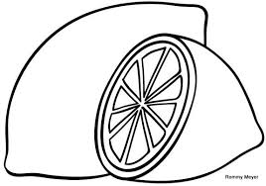  

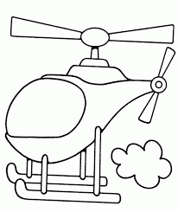 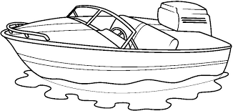 

**CIERRE:** Ticket de salida: Observa con atención.

¿Cuál de estos dibujos empieza con **LA**?, enciérralo

  

¿Cuál de estos dibujos tienen la letra **L**?, enciérralo o enciérralos

 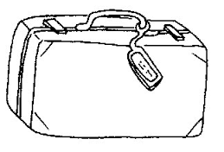 

COLEGIO RENE SCHNEIDER

EDUCACION PARVULARIA

VIVIANA SOTO DELAIGUE

GUIA DE APRENDIZAJE

**Núcleo: LENGUAJE VERBAL Curso: kínder**

**Fecha: 30 de julio de 2020 Docente: Viviana Soto Délaigue**

**Nombre del Alumno: ____________________________________________**

**O-A:** Representar gráficamente algunos trazos, letras, signos, palabras significativas y mensajes legibles, utilizando diferentes recursos y reportes en situaciones auténticas. (8)

**Contenido:** Grafomotricidad **Habilidad:** Ejecutar

**Objetivo de la clase:**  Representar gráficamente letra L.

**Indicaciones generales:** Papitos: Para esta actividad necesitaras:

Contar con un espacio limpio, seguro y acogedor

Colocar el nombre y apellido del estudiante (el niño debe hacerlo)

Lavarse las manos antes de la actividad

Lápiz de mina, lápices de colores

Pasar a la actividad de la guía.

Monitorear y orientar el trabajo

Lavarse las manos al término de la actividad

Enviar la actividad vía wasap o correo electrónico para retroalimentación

Entregar actividad realizada en próxima entrega de material

**Actividad:**

Repasar la letra con tu dedo (de la mano con la que escribes) varias veces, siguiendo la flecha del modelo

Repasar con lápiz grafito las letras

Colorear el dibujo

**VI.-** **Retroalimentación**

La retroalimentación se realizará cada vez que se envíe la actividad vía wasap o correo electrónico

La actividad de hoy, está basada en, representar gráficamente letras, siendo un antecesor para tener éxito en el proceso escolar.

**¡Felicitaciones, por el trabajo realizado!**

**VII.- Envío:**

Fecha de entrega por el docente: **29 julio del 2020**

Fecha de recepción presencial **12 de agosto del 2020 (cuando se retire material nuevo)**

Una vez finalizada la actividad enviar a través de fotos o scanner de la actividad realizada al siguiente correo: [viviana.soto@colegio-reneschneider.cl](mailto:viviana.soto@colegio-reneschneider.cl) y dejar actividad en colegio para revisión, cuando concurra a buscar material para trabajar en el hogar.

COLEGIO RENE SCHNEIDER

EDUCACION PARVULARIA

VIVIANA SOTO DELAIGUE

**ACTIVIDAD:** Traza de manera correcta como indica las letras del modelo. Colorea el dibujo.

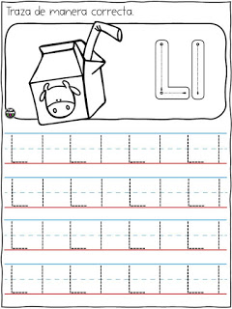

**CIERRE:** Ticket de salida:

Recorta y pega (puedes dibujar y colorear) en cada cuadrado un objeto que:

empiece con **L** termine con **L** tenga la **L**

COLEGIO RENE SCHNEIDER

EDUCACION PARVULARIA

VIVIANA SOTO DELAIGUE

GUIA DE APRENDIZAJE

**Núcleo: LENGUAJES ARTISTICOS Curso: kínder**

**Fecha: 29 de julio de 2020 Docente: Viviana Soto Délaigue**

**Nombre del Alumno: ____________________________________________**

**O-A:** Representar a través del dibujo, sus ideas, intereses y experiencias, incorporando detalles a las figuras humanas y a objetos de su entorno, ubicándolos en parámetros básicos de organización espacial (arriba/abajo, dentro/fuera). (7)

**Contenido:** Medios de transporte **Habilidad:** Crear

**Objetivo de la clase:** Expresar a través del dibujo.

**Indicaciones generales:** Papitos: Para esta actividad necesitaras:

Contar con un espacio limpio, seguro y acogedor

Colocar el nombre y apellido del estudiante (el niño debe hacerlo)

Lápiz de mina, lápices de colores

Formular preguntas

Si no tiene internet, buscar información en libros relacionados con el tema

Pasar a la actividad de la guía.

Monitorear y orientar el trabajo

Enviar la actividad vía wasap o correo electrónico para retroalimentación

Entregar actividad realizada en próxima entrega de material

**Actividad:**

Dibujar, ambientar y colorear tu medio de transporte favorito, incluyendo detalles en él

**VI.-** **Retroalimentación**

La retroalimentación se realizará cada vez que se envíe la actividad vía wasap o correo electrónico

La actividad de hoy, está basada en, desarrollar la creatividad a través de la expresión plástica, siendo un antecesor para tener éxito en el proceso escolar.

**¡Felicitaciones, por el trabajo realizado!**

**VII.- Envío:**

Fecha de entrega por el docente: **29 de julio del 2020**

Fecha de recepción presencial: **12 de agosto del 2020 (cuando se retire material nuevo)**

Una vez finalizada la actividad enviar a través de fotos o scanner de la actividad realizada al siguiente correo: [viviana.soto@colegio-reneschneider.cl](mailto:viviana.soto@colegio-reneschneider.cl) y dejar actividad en colegio para revisión, cuando concurra a buscar material para trabajar en el hogar

COLEGIO RENE SCHNEIDER

EDUCACION PARVULARIA

VIVIANA SOTO DELAIGUE

**ACTIVIDAD:** Haz un dibujo de tu medio de transporte favorito, incluyendo detalles en él y donde se observe con claridad que tipo fe medio de transporte es (marítimo, terrestre o aéreo)

|  |
| --- |
|  |

Escribe su nombre: ________________________________________________________

**CIERRE:** Ticket de Salida

¿Cuál de estos es un medio de transporte?, enciérralo.

 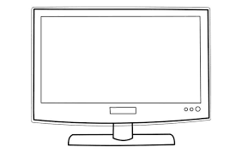 

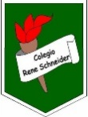Colegio René Schneider Chereau

Unidad Técnico Pedagógica

Margarita González Reyes

Prof. Diferencial Kínder

**GUÍA APRENDIZAJE COLABORATIVO PIE**

**Núcleo: Lenguaje Verbal Curso: kínder**

**Fecha: 03 y 06 de agosto de 2020 Docente: Margarita González Reyes**

**Nombre del Estudiante: __________________________________________________________________________**

**I.- Objetivo de Aprendizaje:** **OA 6. Comprender contenidos explícitos de textos literarios y no literarios, a partir de la escucha atenta, describiendo información y realizando progresivamente inferencias y predicciones.**

**II.- Contenido: Compresión lectora/ Categoría Semánticas (Animales).**

**III.- Objetivo de la clase: Interpretar texto respondiendo preguntas explicita e implícitas.**

**IV.- Indicaciones generales:** Papitos: Para esta actividad necesitaras:

* Colocar el nombre del estudiante
* Lápiz de mina o lápices de colores
* Leer las instrucciones al niño/a
* Cronometro (el teléfono lo tiene incorporado)
* Monitorear y orientar el trabajo
* Entregar actividad realiza en próxima entrega de material

**V.- Actividad a desarrollar:** Papitos**,** deberán leer la historia y los niños/as escuchar atentos, luego responderán preguntas explicitas, debiendo marcar la alternativa correcta. Luego deberán solicitar que nombre la mayor cantidad de animales salvajes, la idea es que no reciba ayuda, ya que así podremos ver su capacidad semántica (para poder ampliarla). Luego deberán dar características de los animales que están en la actividad 3.

Para finalizar la actividad deben responder en forma oral y usted escribe las respuestas. Preguntas de inferencias

**VI.- Retroalimentación:** La retroalimentación se realizará a través de la devolución de la actividad terminada.

La actividad que realizaron hoy, está categorías Semánticas, Ampliación del vocabulario y visión del mundo, Comprensión lectora.

Felicitaciones, por el trabajo realizado!!!

**VII.- Fecha de envío: Enviar 12-agosto-2020 hasta la 13:00hrs.**

**VIII.- Cómo y/o donde enviar:** Una vez finalizada la actividad enviar a través de fotos o scanner de la actividad realizada al siguiente correo: [margarita.gonzalez@colegio-reneschneider.cl](mailto:margarita.gonzalez@colegio-reneschneider.cl) o dejar actividad en colegio para revisión, cuando va a buscar material para trabajar en el hogar.

Colegio René Schneider Chereau

Unidad Técnico Pedagógica

Margarita González Reyes

Prof. Diferencial Kínder

**V.- Actividad a desarrollar:**

Escucha atentamente el cuento

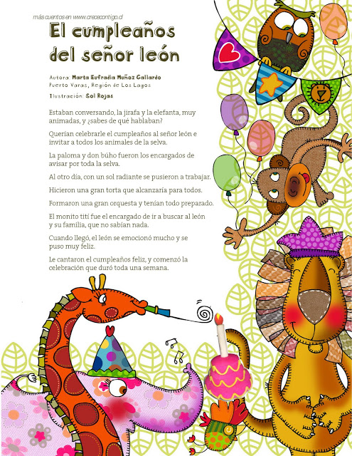

El cumpleaños del señor León

Estaba conversando la señora jirafa y la elefanta muy animadas, y ¿sabes que hablaban?

Querían celebrarle el cumpleaños al señor león e invitar a todos los animales de la selva

La Paloma y don Búho fueron los encargados de avisar en toda la selva

Al otro día, con un sol radiante se pusieron a trabajar, hicieron una gran torta que alcanzaría para todos, formaron una gran orquesta y tenían todo preparado.

El monito Tití fue el encargado de ir a buscar al león y su familia, que no sabía nada.

Cuando llego el león se emocionó mucho y se puso muy feliz.

Le cantaron el cumpleaños feliz y comenzó la celebración que duro casi toda una semana.

1. Responde las siguientes preguntas, marcando con una X la alternativa correcta.

|  |  |  |
| --- | --- | --- |
| La historia se llama:   1. El cumpleaños del señor León 2. La gran fiesta de la selva 3. El cumpleaños de Tití | La historia ocurre en:   1. La granja 2. La selva 3. El Mar | Las organizadoras de la fiesta eran:   1. La leona y su familia 2. La paloma y el búho 3. La jirafa y la elefanta |
| A quien le organizarían la fiesta:   1. Al Monito Tití 2. Al Señor León 3. A la elefanta | Quiénes serían invitados a la fiesta:   1. Toda la selva 2. Solo algunos 3. Todos los leones | La fiesta duro:   1. Un día 2. Un año 3. Una semana |

Colegio René Schneider Chereau

Unidad Técnico Pedagógica

Margarita González Reyes

Prof. Diferencial Kínder

**Mamita necesitaras tomar el tiempo y escribir los animales.**

1. Como esta historia ocurre en la selva y fueron muchos invitados.

* Nombra la mayor cantidad de animales que asistieron a la fiesta y habitan en la selva. Tendrás dos minutos para contestar

……………………………………………………………………………………………………………………………………………………………………………………………………………………………………………………………………………………………………………………………………………………………………………………………………………………………………………………………………………………………………………………………………………………………………………………………………………………………………………………………………………………………………………………………………………………………………………………………………………………………………………………………..

1. Ahora me dirás algunas características de los siguientes animales: (características físicas, alimentación, donde habita, como se reproduce, etc.)

|  |  |
| --- | --- |
|  | El león es .…………………………………………………………………………………………………………………………………………………………………………………………………………………………………………………………………………………………………………………………………………………………………………………………………………………………………………………………………………………………………………………………………………………………………………………………………………………………………………………………………………………………………………………………………………………………………………………………………………………………………………… |
|  | El elefante es ……………………………………………………………………………………………………………………………………………………………………………………………………………………………………………………………………………………………………………………………………………………………………………………………………………………………………………………………………………………………………………………………………………………………………………………………………………………………………………………………………………………………………………………………………………………………………………………………………………………………………………. |
|  | El mono  …………………………………………………………………………………………………………………………………………………………………………………………………………………………………………………………………………………………………………………………………………………………………………………………………………………………………………………………………………………………………………………………………………………………………………………………………………………………………………………………………………………………………………………………………………………………………………………………………………………………………………… |

Ticket de Salida

¿Por qué querían celebrar el cumpleaños del Señor León?

……………………………………………………………………………………………………………………………………………………………………………………………………………………………………………………………………………………………………………………………………………………………………………………………………………………………..

¿A los animales de la selva, también se les puede llamar?

……………………………………………………………………………………………………………………………………………………………………………………………………………………………………………………………………………………………………………………………………………………………………………………………………………………………………………………………………………………………………………………………………………………………………………………………………………………………………………..

¿Cuál sería el menú de la fiesta, crees tú, que es igual para todos? ¿Por qué?

………………………………………………………………………………………………………………………………………………………………………………………………………………………………………………………………………………………………………………………………………………………………………………………………………………………………………………………………………………………………………………………………………………………………………………………………………………………………………………